**CENTRO PROVINCIAL DE HIGIENE, EPIDEMIOLOGIA Y MICROBIOLOGIA MATANZAS**

**INFORME DE ACTUALIZACION COVID-19 AL GRUPO TEMPORAL PROVINCIAL**

**Fecha: 11 DE ENERO DEL 2022 hora de cierre 6.00 pm**

**VIGILANCIA COVID 19**

**Muestras procesadas en total:**

* Se procesaron 3554 muestras, de ellas por PCR 1977 todas en el LBM del CPHEM de Matanzas. Se realizaron 1430 test de antígeno y se procesan 145 muestras por SUMA o Biosensor.
* Se procesaron 395 muestras de Hoteles y 1584 a población Matancera por PCR, no se procesaron muestras de otras provincias.

**Muestras procesadas en LBM de otras provincias e IPK:**

* No se procesaron muestras en el IPK.

**Según método - positividad:**

* Se procesaron por PCR 1979 muestras y se obtienen 237 muestras positivas por nuestro laboratorio. Se han realizado 823057,(en el LBM Matanzas 807503) positividad acumulada de 12.7%.
* La positividad general de las muestras procesadas fue de 12.0 % y para casos autóctonos 13.6 %, superior al día de ayer, en el patrón de positividad solo se contabilizan los PCR realizados que es el método de confirmación empleado.

**Muestras positivas:**

* De las muestras procesadas 1979 por PCR, 237 resultaron muestras positivas; se confirman 215casos nuevos en la provincia Matanzas; 5 casos menos que en el día de ayer.

 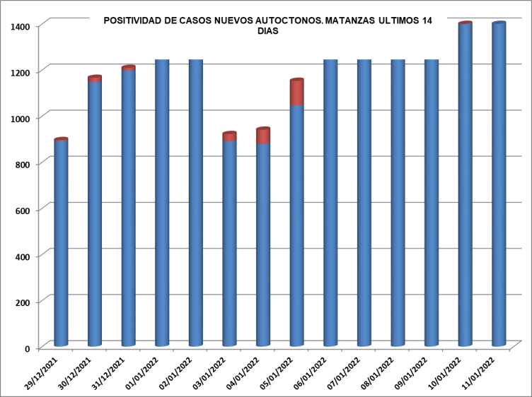

**SUGESTIVOS COVID/CONFIRMADOS**

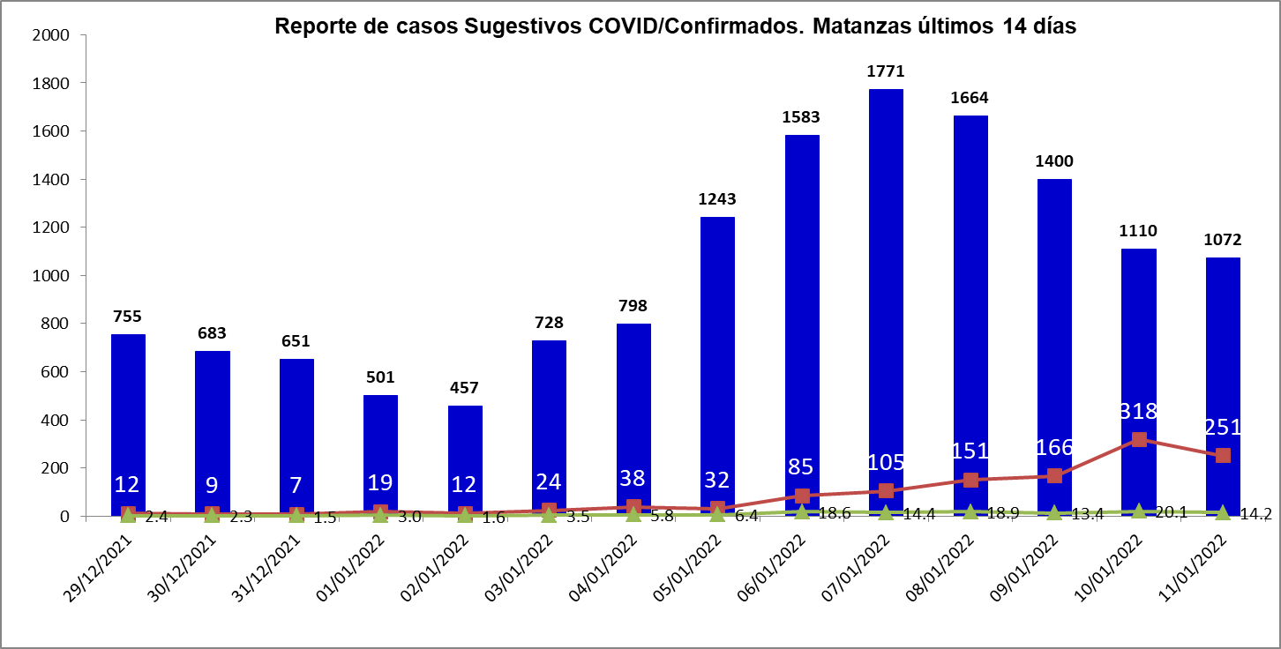

**RELACION SUGESTIVOS/SOSPECHOSOS/CONFIRMADOS DEL DIA.**



**VIGILANCIA DE VIAJEROS**

* En el día de ayer se recibieron 9 vuelos por el Aeropuerto Internacional Juan G. Gómez, 3 procedentes de la Federación de Rusia, 5 de Canadá y 1 de Reino Unido.
* Se acumulan 914 vuelos recibidos y un total de 200957 pasajeros y se han confirmado 2267 pasajeros a CoVid arribados por este Aeropuerto, según nacionalidad 1595 cubanos y 674 extranjeros.
* En el día de hoy se reportan 26 viajeros positivos. Todos de la provincia Matanzas, según nacionalidad 23 canadienses, 1 australiano, 2 rusos. De los mismos son, PCR arribo 2 y PCR de salida 24.
* Posterior al 5 de junio en que se establecen las nuevas medidas de CSI para los viajeros, por el Aeropuerto Juan Gualberto Gómez han arribado 153410 viajeros en total, siendo 39789 cubanos.
* En Centro de Aislamiento Hospital Sucre se encuentran 5 viajeros, todos colaboradores. En Centro de Aislamiento Mar del Sur se encuentran 3 viajeros que arribaron al país sin evidencias de vacunación.
* **CONFIRMADOS COVID Y OTROS INDICADORES. 11 DE ENERO CIERRE 6.00 PM**
* Se confirman 215 casos nuevos en la provincia, 5 casos menos que en el día de ayer.
* De los 215 casos confirmados, 58 son casos asintomáticos (26.9 %).
* Según origen de los casos, 189 son autóctonos (87.9%) y 26 son importados (12.1%).
* De los confirmados: 152 son contacto de casos confirmados extradomiciliarios (70.7%), 36 son contacto de casos confirmados intradomiciliarios (16.7%), 26 viajeros (12.6%).
* Se reportan casos en 12 municipios: 65 casos de Matanzas, 76 casos de Cardenas (26 importados), 2 casos Martí,10 casos Colón,2 casos Perico,11 casos Jovellanos,6 caso Limonar, 8 casos Unión de Reyes,1 casos Cienaga de Zapata,16 casos Jaguey Grande,13 casos de Calimete y 5 caso Los Arabos.



* Según edades: se reporta 49 casos menores de 19 años (de ellos 6 lactantes), 142 casos en el grupo de edad comprendido de 19-59 años, 24 casos mayor de 60 y mas.
* De los casos confirmados el 82.8% tienen el esquema de vacunación completo.
* No se reportan casos criticos ni ventilados y 4 graves.
* Se abren en el dia 9 controles de foco.

**EN LOS ÚLTIMOS 14 DÍAS**

Se diagnostican 1800 casos autóctonos. Tasa de incidencia de casos autóctonos es de 249.6 x 100 000 hab.(superior al día de ayer).



De las 28 áreas de la provincia, 11 presentan tasas de casos autóctonos en los últimos 14 días por encima de la provincia.



**CASOS ACUMULADOS DESDE EL INICIO DE LA PANDEMIA COVID-19**

En la provincia se acumulan 77890 casos confirmados COVID-19. Tasa de incidencia acumulada desde que se notificó el primer caso de 10800.4 x 100 000 hab, esto representa el 10,8 % de la población matancera. En el transcurso del año 2021 se confirmaron 75171 (tasa 10423,4 x 100 000 hab), que representa el 97,7% del total de casos Covid 19 que se han confirmado y en el 2022 se han confirmado 2021 casos (tasa 280.2 x 100000 hab) en la provincia en toda la epidemia.

* Se acumulan 76232 (97.9%) autóctonos y 1658 importados (2.1%).
* El 12.2% de los confirmados se concentra en casos asintomáticos (9483).
* Según sexo: Femenino 40621 (52,1%), Masculino 37269 (47,8%).
* Se han reportado 1715 trabajadores de salud (348 médicos, 318 enfermeros, 113 técnicos, 92 estudiantes, 894 otros trabajadores de Salud).



**Eventos y controles de foco:**

La provincia no tiene eventos activos. Se acumulan 21 eventos, (13 en población abierta, 5 en centro de trabajo y 3 en instituciones de salud).

Se encuentran activos 319 controles de foco, que acumulan 1776 casos confirmados. De los casos confirmados hoy, 24 corresponden a controles de foco preocupantes.



**OTRAS TABLAS Y GRAFICOS**

